**МИНИСТЕРСТВО НАУКИ И ВЫСШЕГО ОБРАЗОВАНИЯ РОССИЙСКОЙ ФЕДЕРАЦИИ**

**Федеральное государственное бюджетное образовательное учреждение высшего образования**

**«Московский политехнический университет»**

|  |  |
| --- | --- |
|  |  |
|  |  |

Лабораторная работа №5  
**«ОБЪЕКТНО-ОРИЕНТИРОВАННЫЙ ПОДХОД К МОДЕЛИРОВАНИЮ БИЗНЕС-ПРОЦЕССОВ.  
МОДЕЛЬ КЛАССОВ И МОДЕЛЬ ПРЕЦЕДЕНТОВ»**

По дисциплине:   
**Программная инженерия**

**Выполнил:** Миронов А.Ю.

**Проверил:** Будылина Е.А.

Москва, 2020

## **Цель**

Освоение методики анализа разрабатываемой программы; освоение задач формулирования функциональных и нефункциональных требований к программной реализации отдельных задач и к программе в целом; выработка навыков разработки технического задания.

## **Выполнение работы**

## **Диаграмма прецедентов использования**

Диаграмма имеет общее представление, так как программа подразумевает использование только одним лицом.

Рассматриваемая часть диаграммы – ввод данных и расчет начальных параметров диска. На начальном этапе пользователь вводит значения определенных величин (**ввод начальных данных**), либо может начать **расчет с данными по умолчанию**. Любой ввод данных в программу включает в себя **перевод строк в нужный формат**. Затем программа расширяется за счет следующего процесса – **расчет начальных параметров** диска, из которого уже идет расширение за счет основной расчетной части.Полная диаграмма прецедентов использования, а также, указанная на ней, рассматриваемая в отчете часть, представлена на рис.1.

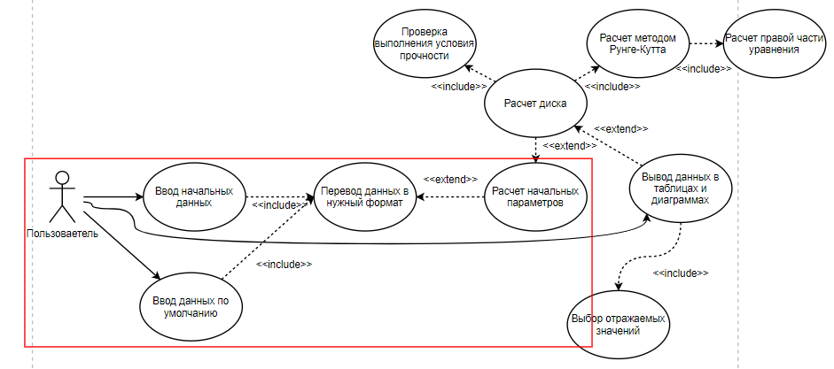

Рис. 1 Диаграмма прецедентов использования

## **Диаграмма классов**

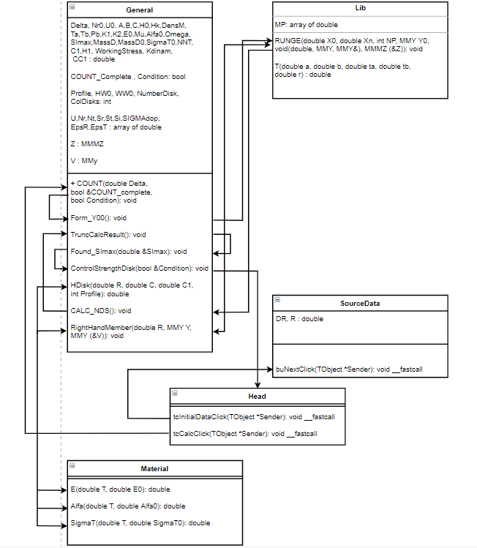

## **Вывод**